Муниципальное дошкольное образовательное учреждение
«Центр развития ребёнка – детский сад № 6»
Энгельсского Муниципального района Саратовской области

Эссе «Я – воспитатель»
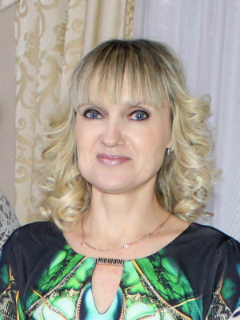
На свете много есть профессий,
Но я люблю всего одну.
Лишь ту, которой каждый день
Я детям частичку сердца отдаю!

Воспитатель высшей категории:
Постульгина Наталья Владимировна

Я – воспитатель и этим горжусь! Мой девиз: любить, творить, дарить тепло! Идти вперёд и развиваться! Если дети любят тебя, если видишь результат своего труда, значит, ты не зря выбрал свою профессию.
Дети – наше будущее! Мой взгляд на мир - воспитать всесторонне развитую и творческую личность. Дети воспринимают окружающий мир образно – эмоционально, через игру. Они не любят скуку и предпочитают веселье и радость. Решая данную задачу, стремлюсь окружить ребёнка разнообразным миром слов, музыки, движения и чувств. В этом нам помогают сказки, они показывают положительные и отрицательные поступки, воспитывают эстетику, любовь к родной речи. Театрализованные постановки формируют у дошкольников навыки поведения в обществе, учат быть добрыми, чуткими. Ребёнок познаёт мир разумом и чувствами, играя роль сказочных героев, выражают своё отношение к добру и злу. Герои становятся образцами для подражания.
Для развития творческой личности в нашем саду создана театральная студия, где обучаю ребят актёрскому мастерству, умению вести себя на сцене. На открытых просмотрах ребята с огромным удовольствием показывают свои умения в данном искусстве с другими детьми, сотрудниками и родителями.
Участвуя в театрализованной деятельности, дети испытывают радость и восторг. Что может быть лучше, чем дарить детям тепло и радость! Своё эссе хочу завершить стихами собственного сочинения.
На свете много есть профессий,
Но я люблю всего одну.
Лишь ту, которой каждый день я детям
Частичку сердца отдаю!
Воспитатель – это скажем
Состояние души,
Которое всегда подскажет
Подход к ребятам как найти.
И в детский сад, любимый нами,
Ребята с радостью бегут.
Где с музыкой всегда встречают
И танцуют, и поют.
Здесь мы лепим и читаем.
В игры разные играем.
Создаём кружки, проекты,
Развивая интеллекты.
Вот, к примеру, «Мукосолька»
Развивает речь ребёнка.
Чтоб здоровый рос малыш,
Провожу кружок «Крепыш».
Профилактику проводим.
В фито – бар с детьми мы ходим.
Кислородный пьём коктейль –
Весёлый рацион детей.
Лучше лакомства ведь нет,
Чтоб повысить иммунитет.
Артистизм в нашем саду
В детях развиваем,
Когда в театральную студию
Мы с вами попадаем.
Здесь проводим мы спектакли,
Дни рождения детей,
Цирковые представления,
Развлечения для друзей.
Каждому ребёнку рад
Наш любимый детский сад.
Лучше сада не найдёшь,
Хоть весь свет и обойдёшь!

